

Communiqué de Presse

**Le service Les Opticiens Mobiles® se renforce dans la Drôme**

**Carine Herbaux vient compléter le réseau Les Opticiens Mobiles proposant un service de proximité en santé visuelle aux habitants de la Drôme.**

**Valence, le 22 novembre 2021**l *Les Opticiens Mobiles, 1er réseau national d’opticiens spécialisés pour intervenir sur les lieux de vie et de travail des personnes actives comme des personnes fragiles (Grand Âge et Handicap), annonce ce jour le renforcement de son service dans la Drôme (soit dans les villes de Montélimar, Crest, Dieulefit, Loriol sur Drôme, Valence, Tournon mais également sur l’ensemble des communes alentour). Ce service optique de proximité permet aux habitants du territoire de bénéficier d’un professionnel de santé à domicile, sur rendez-vous. Pour assurer ce service, l’Opticienne Mobile Carine Herbaux vient compléter le réseau Drômois, déjà fort d’Eva Dermarsoubian, cette dernière intervenant dans un rayon de 30km autour de Tain l'Hermitage. Chacune sur son secteur géographique, elles se déplacent ainsi, avec tout le matériel nécessaire à leur prestation, chez les particuliers, dans les établissements médico-sociaux (Ehpad), les résidences services seniors, et les entreprises du département.*

Après 15 ans d'expérience en magasin où Carine Herbaux a occupé différents postes, son envie d'entreprendre et de remettre au centre de son métier les notions de bienveillance, de passion et de proximité avec ses clients se concrétise. Prônant des valeurs communes avec Les Opticiens Mobiles, elle choisit de se lancer en tant qu’opticienne à domicile en rejoignant le réseau au sein du département de la Drôme.

« *Depuis que j'exerce en tant qu'Opticienne Mobile je me sens vraiment utile. J'apporte un service optique complet, ce notamment auprès de personnes isolées géographiquement ou socialement. J'ai retrouvé le sens de mon métier, avec la reconnaissance de mes clients en plus ! Entreprendre oui, mais je voulais être accompagnée d’un partenaire solide, expert de l'optique en mobilité. Entourée de l'équipe Les Opticiens Mobiles, je me sens véritablement épaulée.* » Carine Herbaux.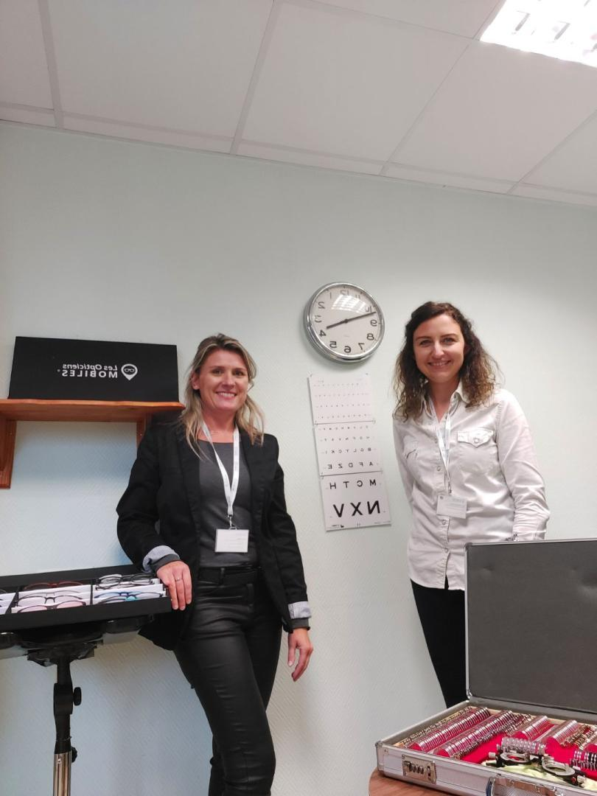

« *Depuis mon intégration chez Les Opticiens Mobiles en 2019, le réseau tient ses promesses ! Grâce au soutien et à l'accompagnement de l'équipe support pour le développement de mon activité, je prends plus de temps avec chaque personne et j'exerce de nouveau mon métier avec passion. Aujourd'hui le réseau Les Opticiens Mobiles se démarque par son modèle unique et me permet d'évoluer dans un dynamisme permanent. C'est challengeant de créer sa place dans un monde de l'optique déjà dense. La reconnaissance de l’expertise Les Opticiens Mobiles par les professionnels du médico-social et les bénéficiaires du service me permet également d'affirmer ma différence.* » Eva Dermarsoubian, deux ans après avoir rejoint le réseau.

**Les avantages du service proposé par Les Opticiens Mobiles sont nombreux :**

* **+ de confort** : Équipé d’un large choix de montures et de tout le matériel professionnel de prises de mesure, l’Opticienne Mobile installe un espace vision complet sur le lieu de rendez-vous.
* **+ de sérénité** : L’Opticienne Mobile s’occupe de tout : du bilan visuel jusqu’à l’adaptation de l’équipement en passant par la prise en charge sécurité sociale et mutuelle.



* **+ de sécurité** : L’Opticienne Mobile est le seul opticien itinérant de son secteur à être certifié « NF Services aux personnes à domicile » par l’AFNOR.

**L’intervention des Opticiennes Mobiles se déroule en 5 étapes :**

1. Prise de rendez-vous sur le site [www.lesopticiensmobiles.com](http://www.lesopticiensmobiles.com) ou par téléphone via le numéro national au 04 82 90 49 82 (appel non surtaxé), ou encore directement auprès des Opticiennes Mobiles :

- Carine Herbaux au 06 20 96 95 83 ou par mail [cherbaux@lesopticiensmobiles.com](mailto:cherbaux@lesopticiensmobiles.com)

- Eva Dermarsoubian au 06 37 82 95 19 ou par mail [edermarsoubian@lesopticiensmobiles.com](mailto:edermarsoubian@lesopticiensmobiles.com)

**2.** Déplacement au choix de la personne avec l’ensemble du matériel professionnel ;

**3.** Vérification et contrôle systématique de la correction et adaptation si nécessaire[1] ;

**4.** Conseil et accompagnement personnalisés : choix de la monture, choix des verres et prises de mesures ;

**5.** Livraison, ajustage de l’équipement et mise en situation par l’Opticienne Mobile sur le lieu de vie.

Avec la crise sanitaire que nous traversons, **l’optique à domicile prend plus que jamais tout son sens**. Il s’agit d’un service précieux, d’autant plus dans le contexte actuel, en ce qu’il permet d’éviter tout à la fois les déplacements et les lieux collectifs accueillant du public. Les Opticiennes Mobiles disposent d’un kit de protection individuel complet (masques à usage unique, blouses, lunettes de protection, gel hydro alcoolique) pour assurer leur sécurité comme celle de leurs clients et de leurs entourages.

**À propos | Les Opticiens Mobiles**

Les Opticiens Mobiles® est le 1er réseau national d’opticiens spécialisés pour intervenir sur les lieux de vie et de travail des personnes actives comme des personnes fragiles (Grand âge et Handicap) : à domicile, en établissements et services médico-sociaux (Ehpad) ou de santé, en résidences services pour seniors, et en entreprises.  Créée en 2015 à Lyon par Matthieu Gerber, l’entreprise compte 55 collaborateurs.trices, et 80 opticien.ne.s mobiles présents partout en France, qui couvrent tous les besoins du porteur : lunettes correctrices, lunettes solaires, lunettes de protection et de sécurité, basse vision et accessoires. La raison d’être des Opticiens Mobiles est de répondre à un enjeu de santé majeur : garantir une bonne santé visuelle, pour toutes et tous, quel que soit l’âge, le mode et le lieu de vie, et la capacité ou la volonté de se déplacer.

Site web : <https://www.lesopticiensmobiles.com/>

LinkedIn: <https://www.linkedin.com/company/les-opticiens-mobiles/>

Twitter : @opticienmobile

**Contacts presse – Agence LEON**

Laura PALIERNE – Fiona THOMAS

[laura@agence-leon.fr](mailto:laura@agence-leon.fr) – [fiona@agence-leon.fr](mailto:fiona@agence-leon.fr)

06 11 98 00 47- 06 61 73 98 18

1. *Dans le respect du décret n° 2016-1381 du 12 octobre 2016 relatif aux conditions de délivrance de verres correcteurs ou de lentilles de contact oculaire correctrices et aux règles d’exercice de la profession d’opticien-lunetier*